К 70-летию Великой Победы проект "Бессметртный полк -Москва"
13.02.2015
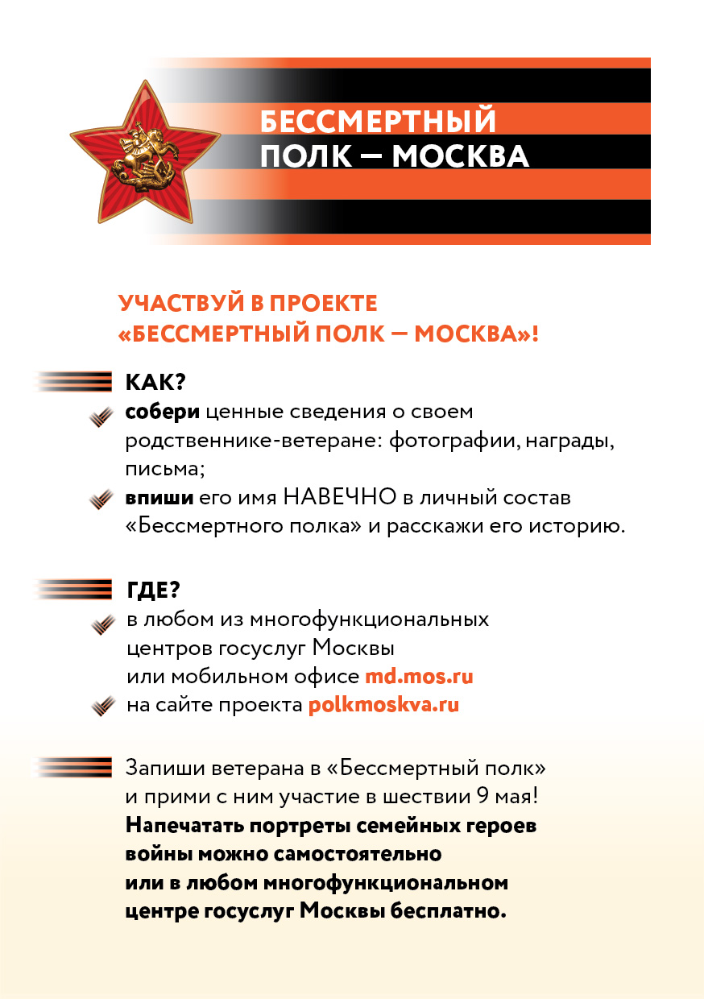

Адрес страницы: http://uzao.mos.ru/presscenter/news/detail/1583557.html
Префектура Юго-Западного административного округа города Москвы

